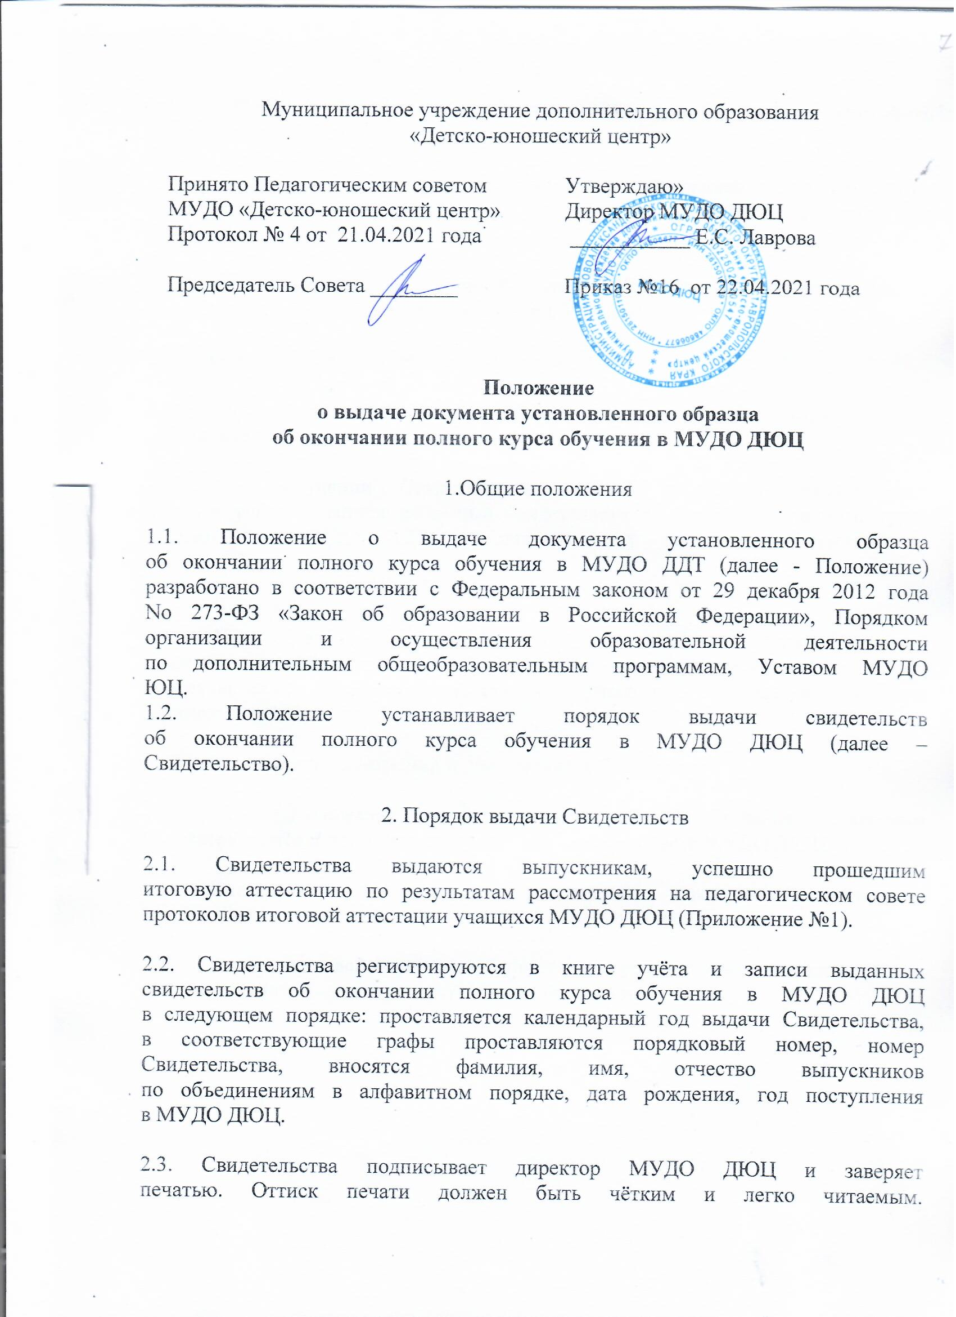

2.4. При оформлении Свидетельств необходимо учитывать
следующие требования:
2.4.1. Фамилия, имя, отчество выпускника записываются
в именительном падеже в строгом соответствии с данными паспорта или
свидетельства о рождении.
2.4.2. Указываются календарный год окончания обучения, полное
наименование учреждения в соответствии с Уставом.
2.4.3. В Свидетельстве проставляется дата выдачи.
2.5. Свидетельства вручаются выпускникам в торжественной
обстановке.
2.6. При получении Свидетельства каждый выпускник расписывается
в книге учёта и записи выданных свидетельств об окончании полного курса
обучения в МУДО ДДТ, проставляет дату получения Свидетельства.
3.Выдача иного документа
3.1. При досрочном прекращении обучения по дополнительной
общеразвивающей программе учащемуся или родителю (законному
представителю) несовершеннолетнего учащегося выдается справка
(приложение №2)
4. Порядок внесения изменений и дополнений в Положение
4.1. В Положение могут вноситься изменения, которые
рассматриваются и принимаются на педагогическом совете МУДО ДЮЦ.
4.2. Внесённые изменения и дополнения утверждаются приказом
МУДО ДЮЦ и вводятся в действие с даты вступления их в силу.
4.3. Положение действует до принятия, утверждения и введения в
действие нового Положения в установленном порядке.

Приложение 1

Форма Свидетельства
Обложка

Муниципальное учреждение
дополнительного образования
«Детско-Юношеский центр»

СВИДЕТЕЛЬСТВО

г. Новоалександровск

1 стр.
СВИДЕТЕЛЬСТВО
Выдано в том, что ________________________________, ________года рождения
(Ф.И.О. учащегося)
с ____________по ___________ прошел (а) полный курс обучения в муниципальном учреждении дополнительного образования «Детско-юношеский центр» в объединении __________________________________________________
2 стр.

Дополнительная общеразвивающая программа  ________________________________________  (название)  ___________________________________  (направление) | Кол-во часов
Теория
Практика

Директор МУДО ДЮЦ ___________________________Е.С. Лаврова
Выдано «_____» __________20____г.
Регистрационный номер №_______ от. «_____»___________20___г.
Приложение 2

Фирменный бланк

Справка
Выдана _______________________, __________ года рождения в том, что он (она) обучался (лась) в муниципальном учреждении дополнительного образования «Детско-юношеский центр» по дополнительной общеразвивающей программе ____________________________________________________ ____ -летнего
срока обучения с _________ по _________.
(фактический период обучения)
Директор МУДО ДЮЦ ___________________________Е.С. Лаврова
М.П.

